# **出土品日本一はどこだアーバンデータチャレンジ2019応募作品：エントリー番号198**

**作品名：「古墳・出土品」日本一はどこだ？**

**応募者：Team古墳**（代表：古崎晃司/大阪電気通信大学）

**作品を実行できるURL：**<https://koujikozaki.github.io/udc2019osaka/shutudohin/>

# **制作の経緯**

UDC2019大阪ブロックのイベント「Japan Searchハッカソン in UDC2019大阪」  
（<https://udc2019osaka.peatix.com/>）にて開発された作品に手を加えたものです．

# **作品のコンセプト**

Japan Searchで公開されているデジタルアーカイブを，地域の生活や文化を保管した「地域アーカイブ」として捉えたときの活用例として制作しました．

この作品の基本コンセプトは，  
*Japan Searchを使って，“自分の地域”を楽しく，知ろう！*

です．

　なかでも今回のテーマは，大阪府堺市の「百舌鳥・古市古墳群」が2019年7月7日にユネスコの世界遺産に新たに登録された記念として，「古墳」としました．

# **作品の概要**

　Japan Searchを使って各地域の「古墳の出土品」について簡単に調べることができるサービスです．

具体的には，

1. **出土品の種類ごとの都道府県ランキング**
2. **都道府県ごとの出土品の種類ごとの分布**

を調べることができます．

これにより，地域の歴史について調べ学習の入口や，自分の地域文化についての関心を持つ「きっかけ」づくりとしての活用が期待できます．

# **使い方の詳細**

## **１．出土品の種類ごとの都道府県ランキング**

1. TOPページ（<https://koujikozaki.github.io/udc2019osaka/shutudohin/>）から「出土品の都道府県ランキング」を選択します．
2. 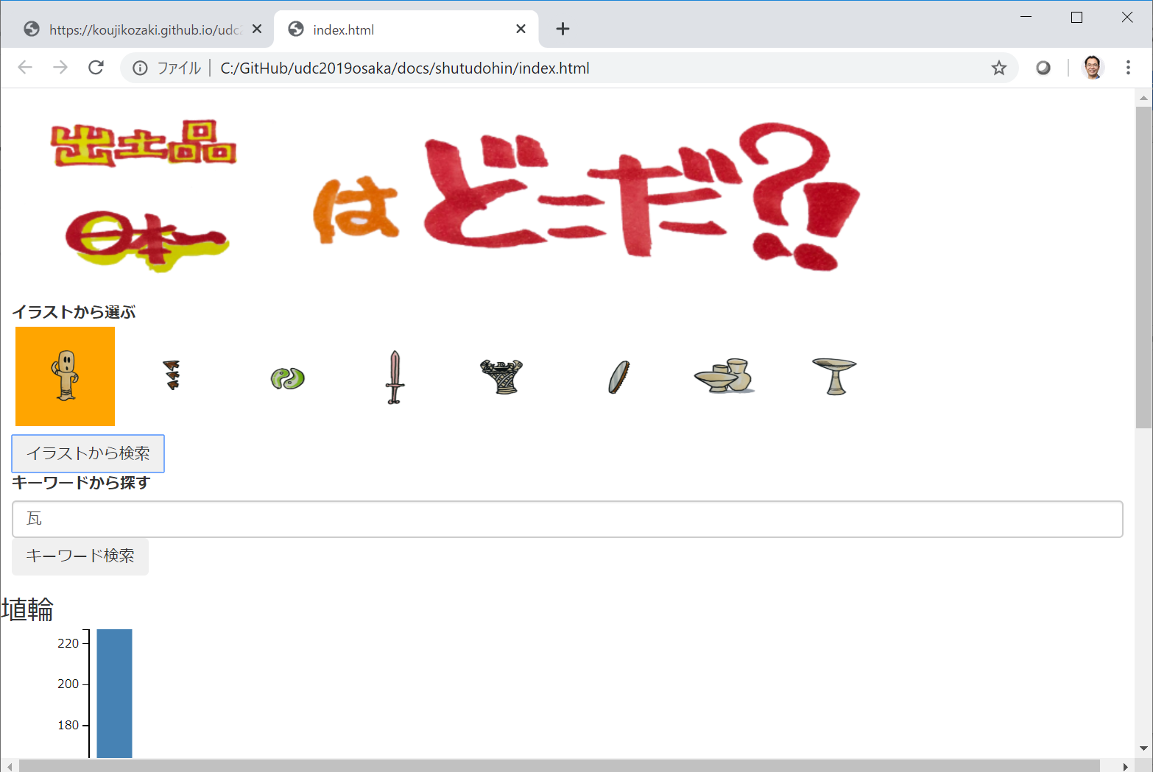イラストから検索したい出土品を選択し（図１），「イラストから検索」ボタンを押します．  
   　　　　　　　　　　　図１：「イラストから検索」
3. 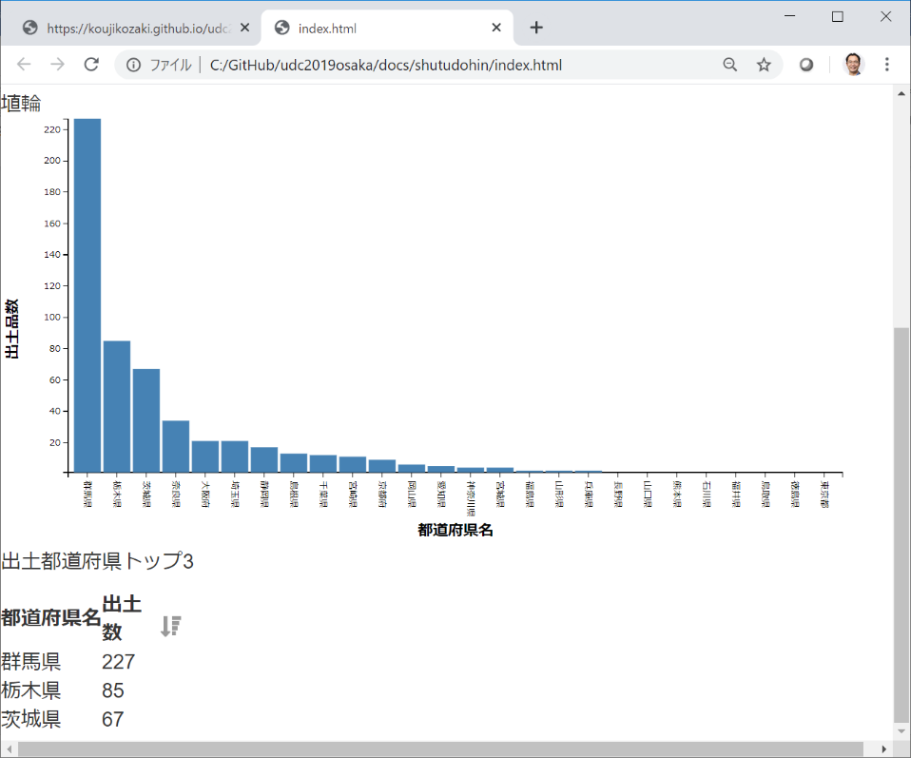Japan Searchに登録されているデータから， 都道府県ごとも選択した出土品が発掘された数をランキングとして表示します（図２）．  
   　上部には都道府県ごとの出土した数の棒グラフ，下部には出土数がトップ３の都道府県の情報が表示されます．  
     
     
   　　　　　　　　　　　　　　　　図２：出土品の都道府県ランキング
4. 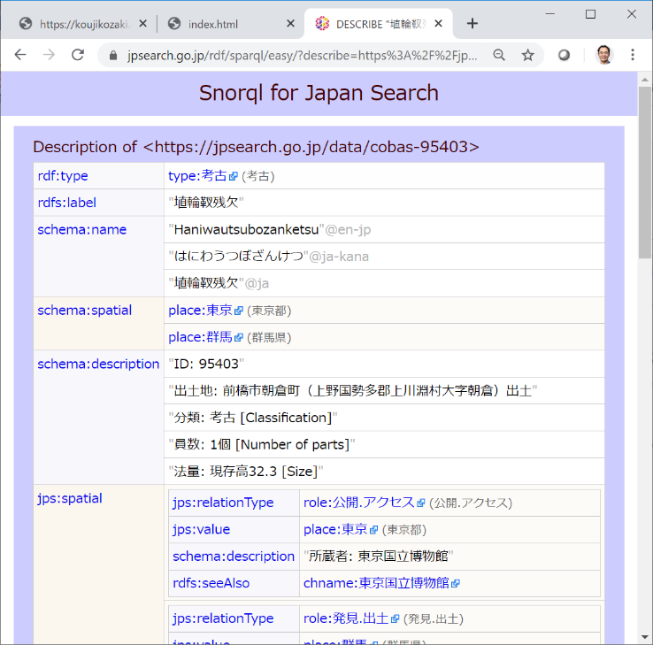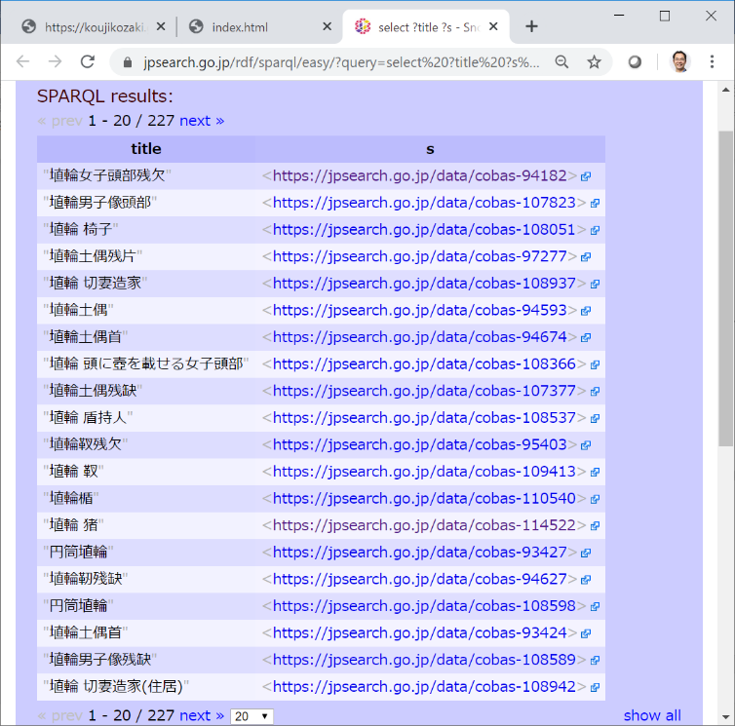棒グラフとクリックすると「選択した都道府県で発掘された出土品の一覧」が表示され，その詳細を確認することができます（図３）．  
     
   図３　選択した都道府県で発掘された出土品（①で選択したもの）の一覧・詳細
5. 「キーワードから検索」（図１）を用いると，イラストには無い任意のキーワードによる検索ができます．

## **２．都道府県ごとの出土品の種類ごとの分布**

1. TOPページ（<https://koujikozaki.github.io/udc2019osaka/shutudohin/>）から「都道府県ごとの出土品のランキング」を選択します．
2. 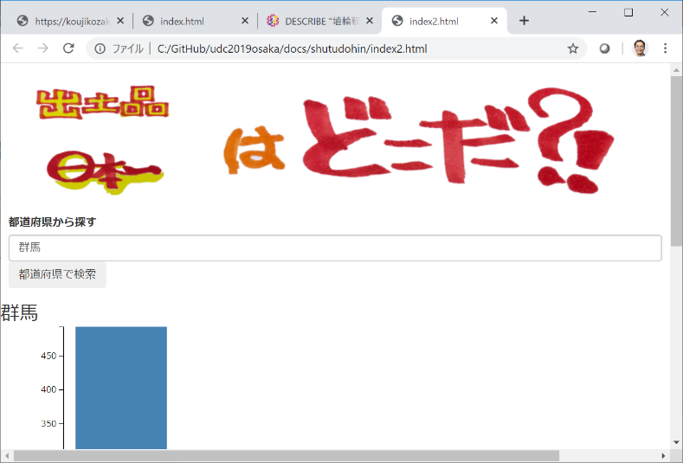都道府県名（例：群馬）を入力し，「都道府県で検索」ボタンを押すと，その都道府県で発掘された出土品の種類ごとのランキングが表示されます（図４）．

図４　都道府県ごとの出土品ランキング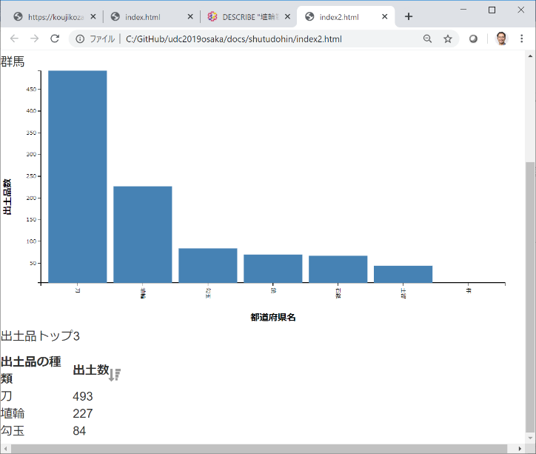

# 使用しているオープンデータ

・この作品はJapan Search（<https://jpsearch.go.jp/>）が提供している検索API（SPARQLエンドポイント，<https://jpsearch.go.jp/rdf/sparql/>）を利用して開発されています．

・イラストはすべて，Teamメンバーの池田 弘志氏によるものです．

# 今後の展開

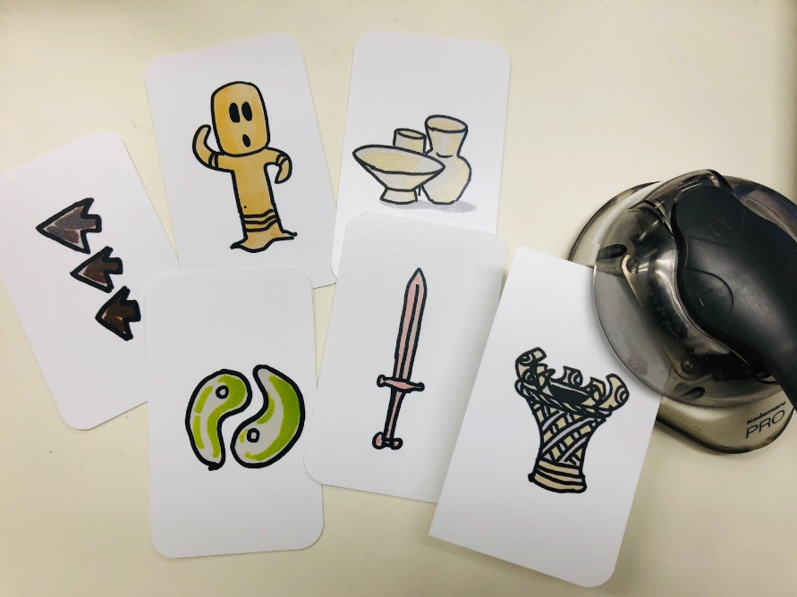・出土品のイラストのカードも制作しており，今後，このカードを端末にかざすことで，簡単に検索ができるシステムの開発し，子供向けの学習に活用することを検討しています．

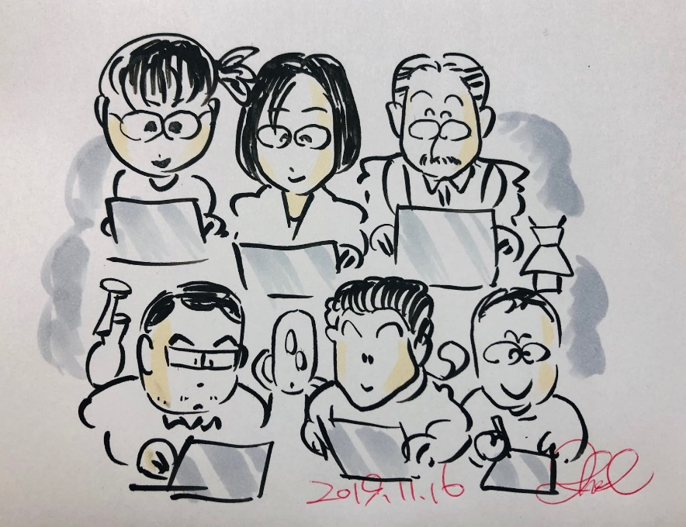・また今回のサービスは，Japan Searchにおいて「都道府県ごとの情報」が含まれるデータであれば，同じ仕組みが簡単に適用できます．地域の生活や文化に密着したデータを用いて同様の検索ができる仕組みを提供することで，それぞれの関心に応じて，地域のことをしるきっかけになると期待されます．

# Teamメンバー

青池 亨（国立国会図書館）

池田 弘志（Code for Osaka）

澤谷 晃子（大阪市立中央図書館）

田村 弘昭（大阪電気通信大学）

外丸 須美乃（大阪市立中央図書館）